

Documentation
Technique




Ré-informatisation du service pédagogique

Formation Architecte Logiciel 2011/2012
Décembre 2012

Descriptif du document
Document | Documentation technique du projet
Référence du document | Documentation_technique
État | A valider
Auteurs | Benoist Mathias  Lion Roman  Rétif Thomas
Diffusion | Gabillaud Jérôme  Nourry Béatrice  Naceur Luc

Diffusion du document
Nom | Type | Pour information | Pour action | Pour validation
Benoist Mathias | Maîtrise d’œuvre |  | X
Lion Roman | Maîtrise d’œuvre |  | X
Rétif Thomas | Maîtrise d’œuvre |  | X
Gabillaud Jérôme | Maîtrise d'ouvrage |  |  | X
Nourry Béatrice | Maîtrise d'ouvrage |  |  | X
Naceur Luc | Maîtrise d'ouvrage |  |  | X

Révisions du document
Version | Date | Auteur(s) | Motifs
1.0 | 26/11/12 | Thomas R. | Initialisation du document Documentation_technique.

Table des matières
Objectif du document 4
Introduction 5
1. Spécifications (voir comment on agence les titres...) 6
Élaborer la page d'accueil pour un stagiaire 6
Mettre en place l'accès au trombinoscope 8
Intégrer les observations des animateurs 16
Suivi des absences et retards 21
2. Développement 31
3. Tests / intégration / déploiement 32
Trombinoscope 32
Absence rapide 32
Profil et alertes 33
Observations 33
Absences et retards 34
Historique des absences et retards 34
Conclusion 35
Glossaire 36

Objectif du document

Introduction
L'application fournie a été demandée par l'ENI école informatique dans la cadre de la ré informatisation de service pédagogique. A la base, les commanditaires de cette application souhaitaient pouvoir gérer les ECF, gérer les titres ainsi que les absences et les retards, les observations et également l'export de documents. Mathias Benoist, Roman Lion et Thomas Rétif ont donc pris le projet en charge afin de proposer une solution en adéquation avec la demande des commanditaire.
Cette application est maintenant disponible, la documentation utilisateur ci-présente vient en complément du manuel d'utilisation dans le cadre de la livraison finale. Ce document va être agencé de la façon suivante : Tout d'abord, les spécifications, revues et corrigées seront intégrées, afin d'enrichir la documentation par des aspects fonctionnels. Ensuite, au niveau du développement, chaque module sera traité et détaillé, afin de permettre de comprendre l'application d'un point plus technique. La partie suivante sera consacrée aux tests, à l'intégration ainsi qu'au déploiement de l'application.

1. Spécifications (voir comment on agence les titres...)

4. Mettre en place l'accès au trombinoscope

Description de la fonctionnalité
Cette fonctionnalité permet aux usagers de l'application de visualiser les photos des stagiaires concernés en fonction de critères
Cela permet surtout à un formateur de mettre un nom sur un visage et vice-versa lorsqu'il début un module.
Le principe est le suivant : on récupère les stagiaires d'après une formation pour les stagiaires en formation continue, ou par rapport à une promotion pour les contrats de professionnalisation, et pour chacun d'entre eux, on affiche son nom, son prénom ainsi que la photo dont le lien est également enregistré en base.

Vue statique
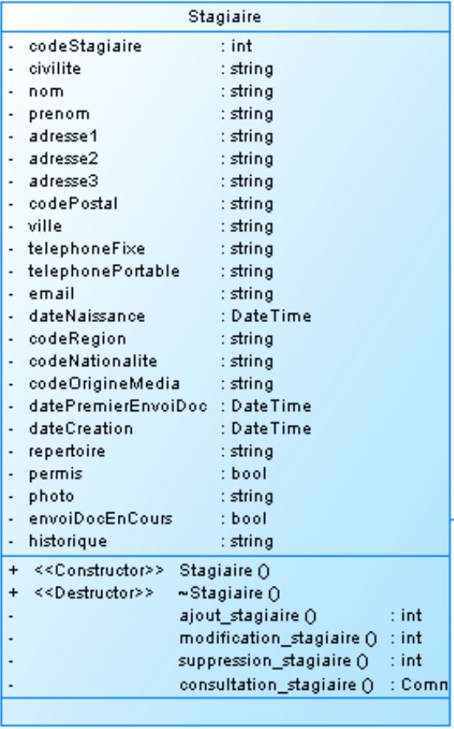
La table Stagiaire, déjà présente dans la base de données est appelée.

Vue Dynamique
Commentaire : L'utilisateur choisit l'entrée du menu "Trombinoscope". Ensuite, il choisit un type de stagiaire entre formation continue et contrat de professionnalisation. Le choix de l'un ou l'autre influe sur la liste de choix activée par la suite. Il choisit ensuite une formation ou une promotion, selon son choix précédent, puis clique sur le bouton "Afficher le trombinoscope". Il est ensuite en mesure de consulter le trombinoscope correspondant et de l'imprimer.
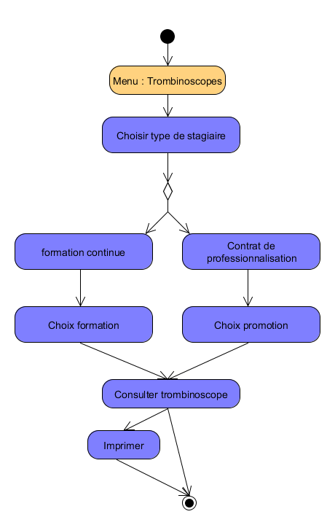

Maquette
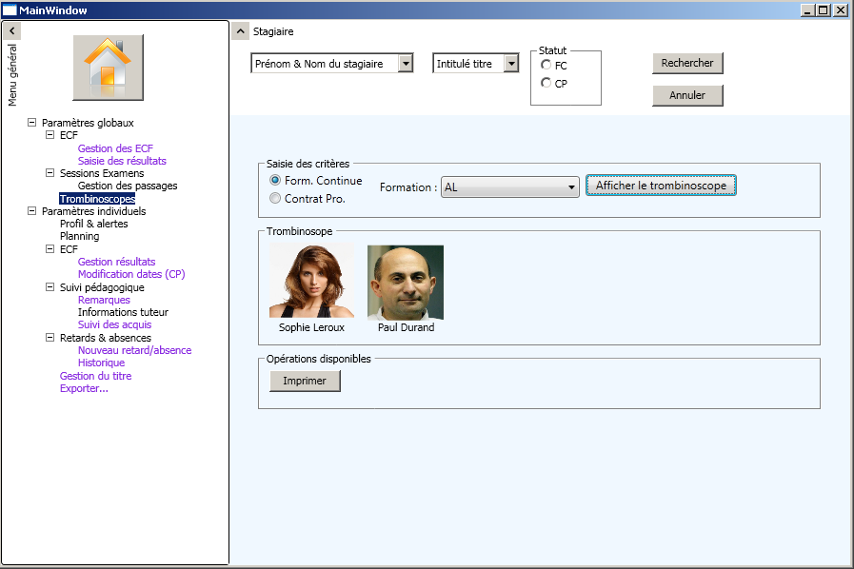

6. Élaborer la page d'accueil pour un stagiaire

Description de la fonctionnalité
La page d'accueil doit permettre de visualiser d'un coup d’œil les alertes ainsi que le profil du stagiaire. Le profil correspond à une liste de propriétés liées au stagiaire. Il est également possible de gérer les contacts associés au stagiaire.

Vue statique

Vue Dynamique
Cette partie de l'application propose plusieurs fonctionnalités. Il est possible de consulter les alertes (un clic sur une alerte de la liste permet d’ouvroir le formulaire lié) pour le stagiaire concerné ainsi que de visualiser son profil et les contacts en entreprise qui lui sont associés..
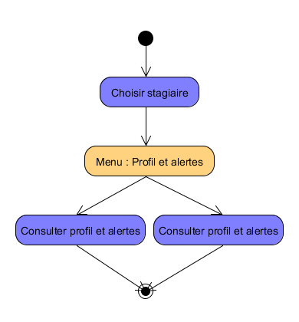
Voici le diagramme d'activité de cette fonctionnalité :

Maquette
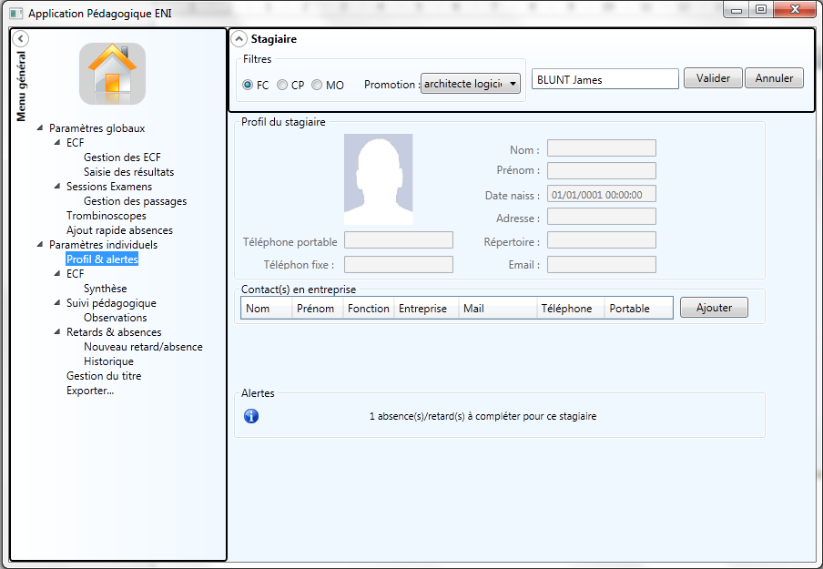

8. Intégrer les observations des animateurs

Description de la fonctionnalité
Pour information, dans ce dossier, vous pourrez voir les termes "remarque", "observation" ou "commentaire", dans notre contexte, ces termes sont synonymes.
Les observations sont accessibles à différents endroits au sein de l'application :
- La fiche d'un stagiaire
- L'onglet observation

Une observation est un terme générique faisant référence à deux éléments distincts différenciés par un type :
- Une observation de type « pédagogique » est un commentaire saisi par un formateur dans le cadre des formations suivies à l'ENI.
- Les observations de type « entreprise » permettent de répertorier ce qui est ressorti d'un entretien avec le contact en entreprise lié au stagiaire (couramment appelé tutrice/tuteur).

Le nom du formateur ou plus généralement de la personne qui la saisit est conservé.

Pour chacune d'entre elles, les champs suivants seront enregistrés :
- date, heure
- auteur
- stagiaire concerné (son ID permet de retrouver l'ensemble des informations le concernant)
- type
- titre
- texte

Vue statique
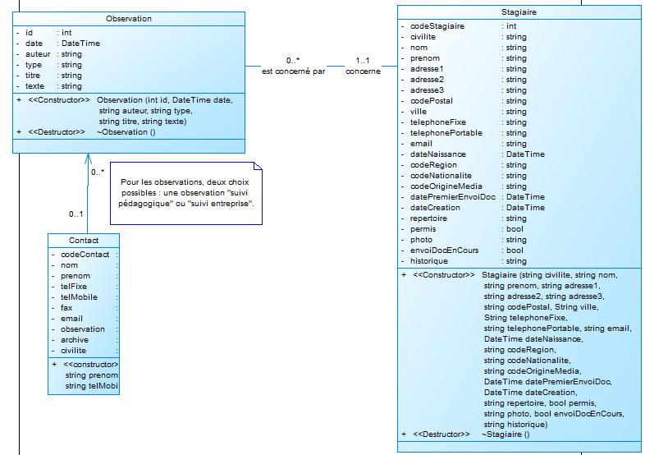

Vue Dynamique
Pour chaque observation, les champs suivants seront enregistrés :
- date, heure
- auteur
- stagiaire concerné (son ID permet de retrouver l'ensemble des informations le concernant)
- type
- titre
- texte

Ajout d'une observation
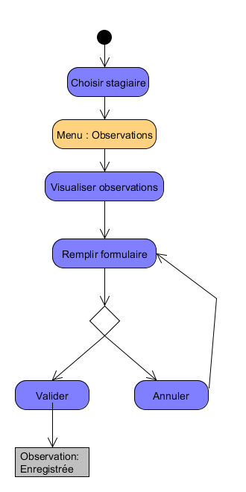
Commentaire : l'utilisateur souhaitant accéder aux observations choisit pour commencer un stagiaire en utilisant le bandeau situé en haut de l'application. Il utilise ensuite le menu disponible dans la partie gauche. Il accède directement à la liste des remarques du stagiaire concerné. Ensuite, il clique sur le bouton d'ajout d'une remarque, saisit les différents champs et la valide ou annule. Dans le cas d'une annulation, les champs saisis sont réinitialisés, libre à l'utilisateur de choisir le menu vers lequel il souhaite s'orienter ou de saisir une nouvelle remarque. Dans le cas d'une validation, la remarque est enregistrée en base de données. Dans le cas où l'utilisateur saisirait une remarque, sans la valider et essayerait de quitter le formulaire, un message lui demandera s'il souhaite ou non enregistrer la remarque. Le nom de l'auteur n'est pas saisi, c'est une donnée gardée en mémoire après la connexion de l'utilisateur.

Modification d'une observation
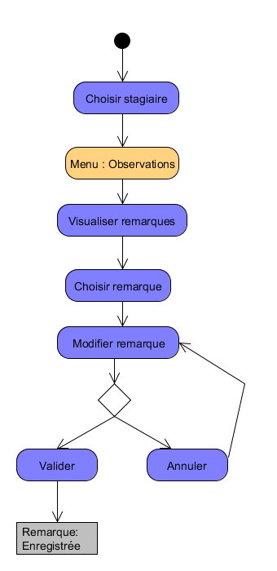
Commentaire : L'utilisateur choisit la remarque à modifier, l'application affichera ensuite la remarque concernée avec des possibilités de modification sur certains champs (titre, texte, auteur). L'utilisateur saisit éventuellement des modifications et clique sur le bouton valider ou annuler. Dans le cas d'une validation, la remarque est mise à jour dans la base de données. Dans le cas d'une annulation, les champs de la remarque sont réinitialisés (valeurs existantes en base de données). Libre à l'utilisateur de naviguer ou il le souhaite dans l'application. Cependant, s'il saisit des modifications sur une remarque et quitte le formulaire sans l'enregistrer, un message lui demandera s'il souhaite enregistrer ses modifications ou non.

Suppression d'une observation
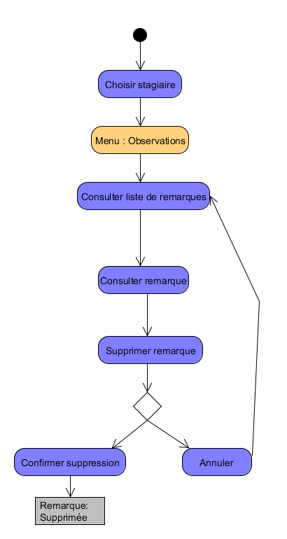
Commentaires : Lorsqu'un utilisateur souhaite supprimer une remarque pour un stagiaire, il en consulte la liste. Dans cette liste, une icône permet de supprimer directement la remarque sans en consulter le contenu. L'utilisateur peut également consulter la remarque puis cliquer sur le bouton Supprimer. Un message de confirmation apparaîtra. S'il confirme, l'utilisateur supprimera définitivement la remarque. Dans les deux cas, l'utilisateur retournera à la liste des remarques.

Maquette
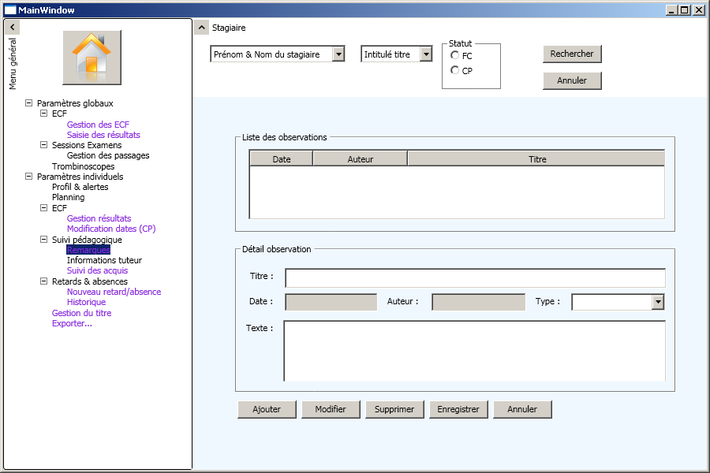

9. Suivi des absences et retards

Lorsqu'une absence est constatée, le service administratif la saisit dans l'application de gestion pédagogique en utilisant un formulaire à disposition. Une absence est liée à un stagiaire : un stagiaire donné peut ne jamais être absent mais il peut également être absent à plusieurs reprises. Pour chaque absence, les informations suivantes sont conservées :
- stagiaire concerné
- date début (+heure)
- date de fin (+heure)
- durée
- raison
- commentaire
- auteur de la saisie
- justifiée

Le paramètre "justifiée" permet simplement de savoir si l'absence ou le retard est justifiée ou non. Concrètement, une absence pour maladie avec certificat à l'appui est justifiée, mais un stagiaire séchant les cours sera sanctionné d'une absence non justifiée.

Les personnes chargées de la saisie n'ayant pas de retours de la part du stagiaire concerné par l'absence attendent afin de savoir s'il s'agit effectivement d'une absence ou simplement d'un retard. Si la durée de l'absence est inconnue, elle est saisie au jour le jour jusqu'à ce que l'information de durée soit disponible. Les utilisateurs de l'application pourront également accéder à un formulaire de saisie d'absences temporaires, permettant de saisir rapidement un nom d'élève absent et de retoucher ensuite l'absence, quand il aura plus de temps.

Le principe de fonctionnement pour les retards est équivalent. Un retard est en fait une absence en début de matinée ou en début d'après midi.

Vue statique
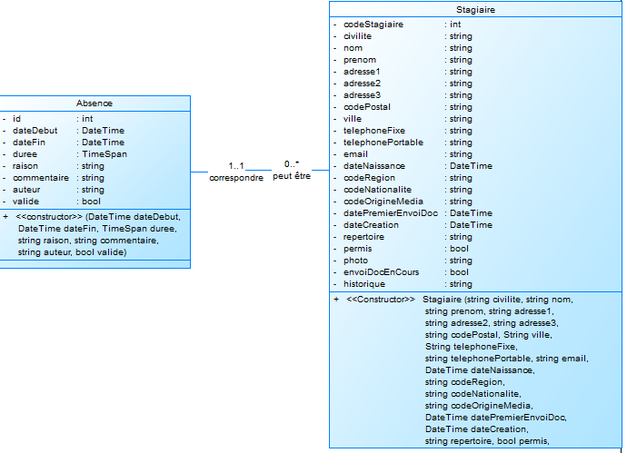

Une absence est liée à un stagiaire. L'auteur est enregistré automatiquement grâce à son identifiant que l'on récupère lors de la saisie du nom de compte de l'utilisateur pour la connexion à l'application.

Vue dynamique

Ajout d'une nouvelle absence
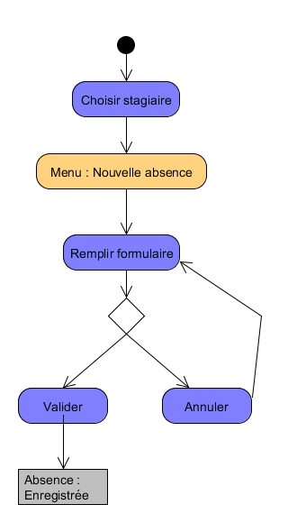
Commentaire : Après avoir choisi un stagiaire, l'utilisateur sélectionne l'entrée "Nouvelle absence" dans le bandeau à droite de l'application. Ensuite, il saisit les différents champs du formulaire et le valide pour l'enregistrer en base de données. En cas d'annulation, les champs sont réinitialisés et l'utilisateur à la possibilité de saisir l'absence ou de se diriger vers une autre rubrique de l'application.

Ajout d'un nouveau retard
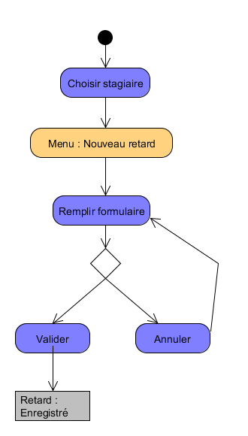
Le fonctionnement est exactement le même que pour les absences hormis le fait qu'il s'agisse d'un retard.

Modification d'une absence ou d'un retard
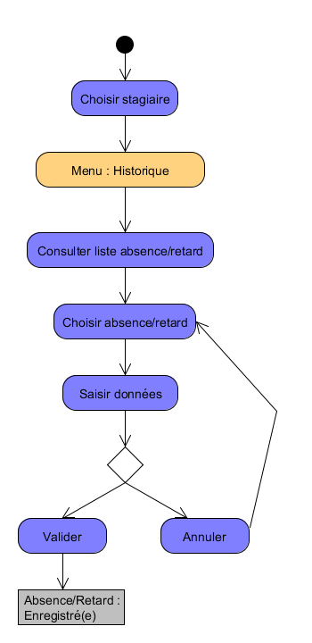
Commentaire : Après avoir choisi un stagiaire, l'utilisateur sélectionne l'entrée "Historique" dans le bandeau à droite de l'application. Il accède ensuite à une liste d'absences et de retards classés par types (absences/retards) puis par date. Il peut Ensuite choisir celui/celle qu'il souhaite modifier et enfin, il saisit les différents champs du formulaire et le valide pour l'enregistrer en base de données. En cas d'annulation, les champs sont réinitialisés et l'utilisateur à la possibilité de saisir l'absence ou de se diriger vers une autre rubrique de l'application.

Suppression d'une absence ou d'un retard
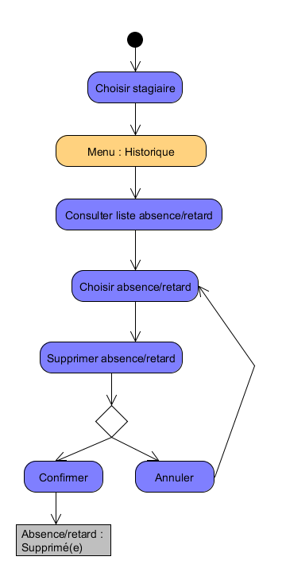
Commentaire : Il existe deux façons de supprimer une absence ou un retard. Soit l'utilisateur le fait directement en consultant la liste de ceux-ci, en cliquant sur une icône, soit il clique sur une absence en particulier, la visualise, puis clique sur une icône permettant la suppression. Quel que soit le moyen utilisé, un message de confirmation apparaît en guise de sécurité avant toute suppression.

Maquette (gestion des absences et retards)
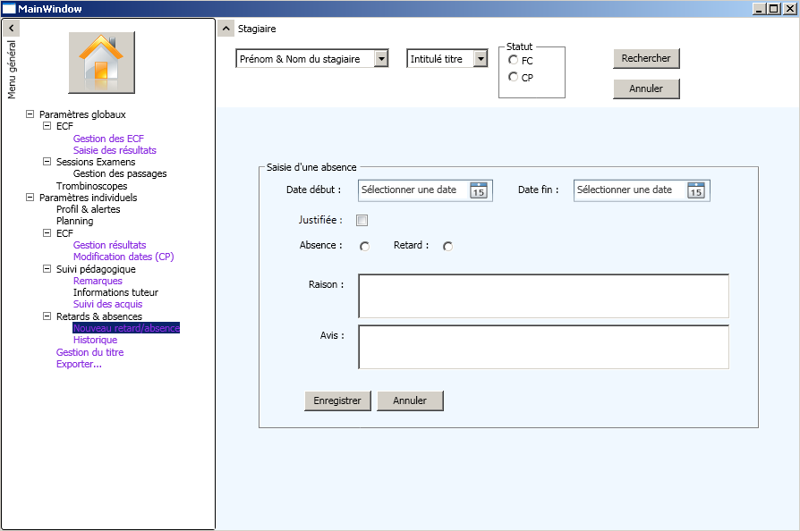

Maquette (historique absences et retards)
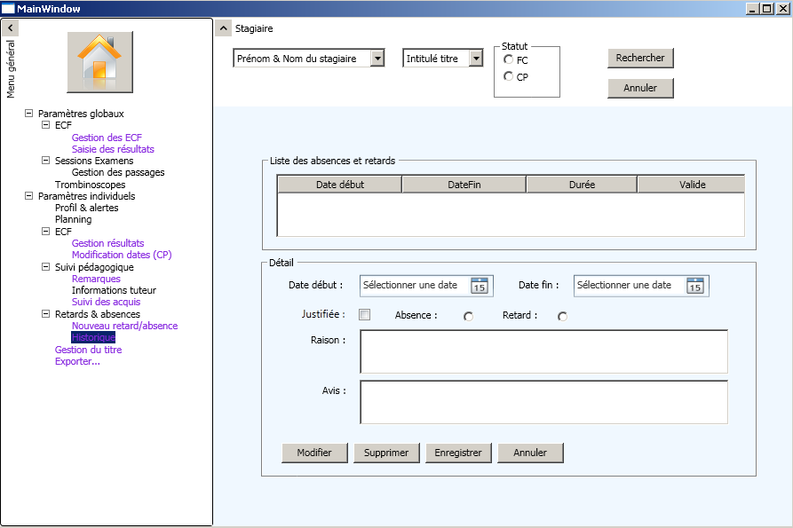

2. Développement

3. Tests / intégration / déploiement

4. Trombinoscope
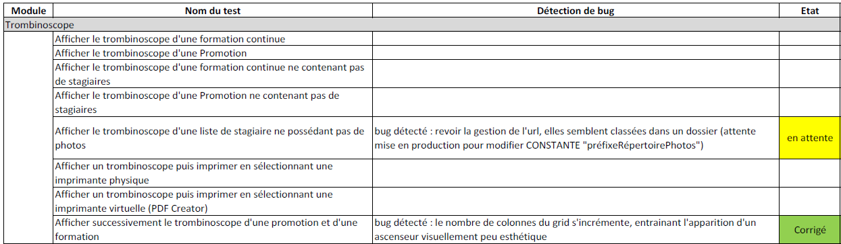
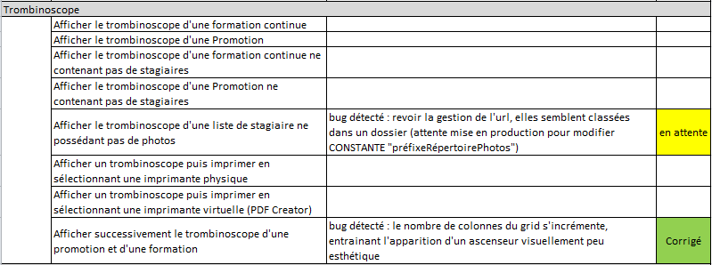
Le test "Afficher le trombinoscope d'une liste de stagiaire ne possédant pas de photo" a permis de déceler un bug qui a été corrigé. Le statut du test est en attente car en environnement de production, l'accès au répertoire concernant les photos n'a pas été testé.

5. Absence rapide
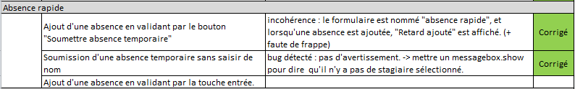
L'ensemble des dysfonctionnement détectés a été corrigé.

6. Profil et alertes
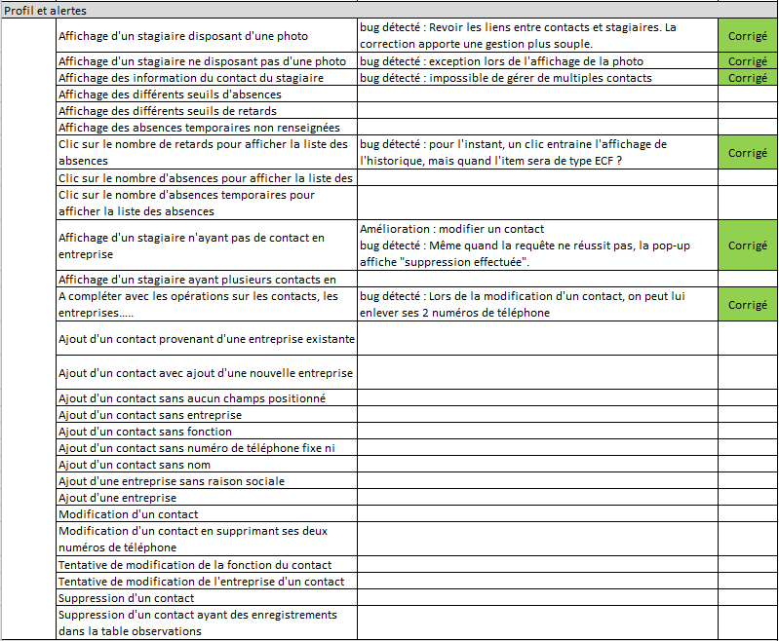
Les problèmes détectés grâce aux tests ci-dessus ont permis d'apporter des corrections notamment concernant la gestion des contacts.

8. Observations
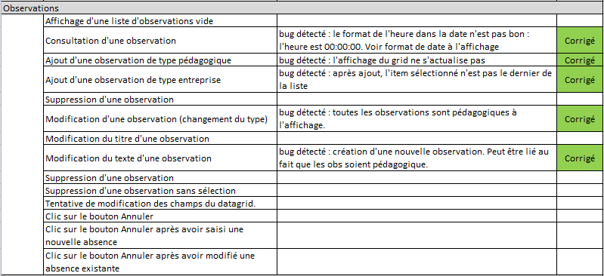
Concernant les observations, il n'y a pas eu de problèmes majeurs détectés, mais quelques retouches ont tout de même dues être appliquées.

9. Absences et retards
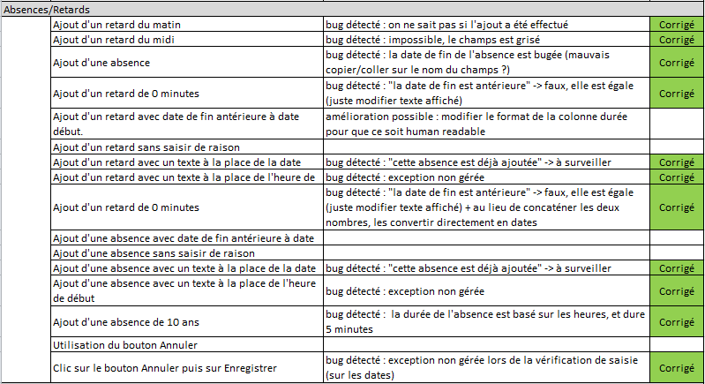
La gestion des absences et retards a généré beaucoup de problèmes, tous ont été corrigés et le système est opérationnel.

10. Historique des absences et retards
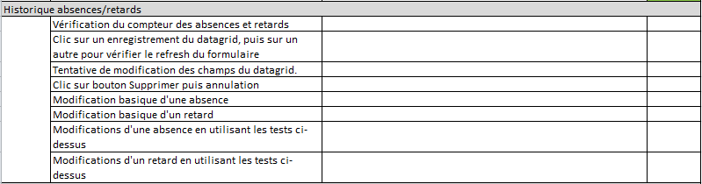
Ici, il n'y a pas eu de dysfonctionnements de détectés, ceci est du au fait que les nombreux tests effectués lors de la saisie des absences ont déjà mis en valeur de nombreuses erreurs. Ces dernières ont été corrigées avant d'effectuer les tests sur l'historique des absences et retards.

Conclusion

Glossaire

Terme | Description
AL | Formation/Titre Architecte Logiciel
ASR | Formation/Titre Administrateur Système et Réseau
CCP | Certification de Capacité Professionnelle
CDI | Formation/Titre Concepteur Développeur Informatique
CP | Formation en Contrat de Professionnalisation
DL | Formation/Titre Développeur Logiciel
ECF | Évaluation en Cours de Formation
EISI | Formation Expert en informatique et Systèmes d’information
FC | Formation continue
IM | Formation Informaticien Micro
SSR | Spécialiste Système et Réseau
TSRIT | Technicien Supérieur en Réseau Informatique et Télécommunications, titre de la formation SSR
T2SI | Technicien Supérieur de Support en Informatique, titre de la formation IM
UV | Unité de Validation

